Депутат Думы города Невинномысска шестого созыва по одномандатному округу № 25
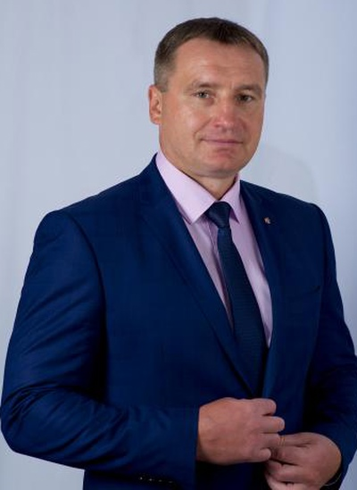 | Пономарев  Виталий  Александрович  12.03.1972
Родился в 1972 году в городе Невинномысске.
Место работы Организация: МБУ "Спортивно-культурный комплекс "Олимп", директор.
Образование высшее: Северо–Кавказский государственный университет, специальность «Экономика и управление на предприятии», квалификация «Экономист – менеджер», 2003 г. В 2011 году прошел обучение по президентской программе «подготовки управления кадров» по образовательной программе «менеджмент»
Трудовая биография 1994 -1997 г. – экспедитор ТОО «СПУТНИК».
1998 - 2005 г. - заместитель директора по экономике ООО «Фаворит-С». 2005 - 2006 г. - генеральный директор ООО «Невком».
2006 - 2011г – депутат Думы города Невинномысска на постоянной основе.
2011 – 2012г - директор ООО «Агро-5».
2012 г. по настоящее время - директор МБУ "Спортивно-культурный комплекс "Олимп"
Член Всероссийской политической партии «Единая Россия». Депутат Думы города Невинномысска 5 созыва. Заместитель председателя Думы города Невинномысска. Член постоянной комиссии Думы города Невинномысска по общественной безопасности. Член постоянной комиссии Думы города Невинномысска по социальной политике. Член фракции "Единая Россия" в Думе города Невинномысска.
Награжден Почетной грамотой главы администрации города, 2015г., поощрен благодарностью Думы города Невинномысска,2018 г. Принимает активное участие в жизни микрорайона, оказывает помощь в проведении различных акций, праздников, следит за благоустройством района в целом.
Женат, воспитывает сына.

